**Daniel r fontana**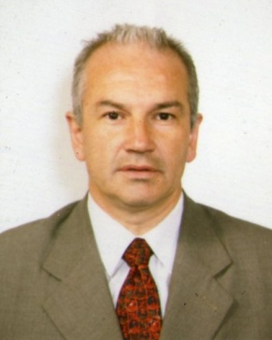

|  |  |  |  |
| --- | --- | --- | --- |
| DATOS PERSONALES | | | |
| Fecha de NACIMIENTO: 23 de Enero del 1958 Lugar de NACIMIENTO: Capital Federal DNI. Nº:11.702.734 Nacionalidad : ArgentiNA Estado Civil : Casado  HIJOS : 2 ( DOS)  Domicilio : Quiros 2616 (Capital Federal)  Teléfono : 4-522-3281 Cel: 1533635698 | | | |
| objetivo | | | |
|  | | Alta capacidad de gestión., muy buenas relaciones interpersonales, con clientes internos y externos.  Compromiso con los objetivos de la Empresa.  . |
| Experiencia | | | |
|  | | 2015- RE/MAX Buro 2 Agente Inmobiliario  2012- 2015 Justevila Nuevos Emprendimientos  P.Goyena 1498 C.A.B.A  Cargo: Atención al Cliente  2005-2011 Empresa: D’ODORICO Propiedades S.A.  Cargo.: Empleado   1. Atención al cliente Ventas 2. Tasaciones.- 3. Cierre de Operaciones   2003-2004 Empresa : Casa10 S.A. Desarrollos Inmobiliarios   * 1. Ventas Barrio Barrios Cerrados ,Country( Pcia . de Buenos Aires) |
|  | | *Cargo* : *Atención al Cliente Ventas*  1999-2001 Empresa: J&F Asoc. Bienes Raíces   1. Cargo: Socio Gerente |
|  | | 1990–1998 Empresa : G.O. Propiedades ( Cap. Federal)  Villa Urquiza   1. *Cargo: Atención al Cliente* 2. *Tasación y Administración* |
| Educación | | | |
|  | | 1. Primario completo : Nuestra Sra. De la Sallette   Secundario completo: Nuestra Sra. De la Sallette (Técnico en Telecomunicaciones )  Terciario : Corredor Inmobiliario Matriculado |
| CURSOS REALIZADOS | | | |
|  | * Ingles : Hasta 4to año L.C.B Escrito y Oral (Intermedio) * Cursos de Ventas y Marketing.- * Cursos de Producción y Organización de Eventos * Coaching y team Building | |

Sin otro Particular lo Saludo Atte.-

**Daniel Fontana**